
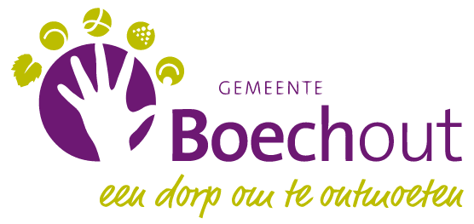

Boechout, 28 januari 2024

Beste Korfbalvrienden,

Vooreerst wensen wij u en uw Sportclub het allerbeste voor 2024 met daarin veel sportieve voldoening!

Boechout-Vremde Korfbalclub heeft opnieuw het genoegen u te kunnen uitnodigen op ons jaarlijks internationaal sinkse tornooi voor jeugd senioren. Vermits er in het sinkse weekend nog competitie wordt georganiseerd, gaan we ons tornooi 1 weekend later laten doorgaan op 25 en 26 mei 2024

Op zaterdag 25 mei 2024 zullen de jeugdploegen het tegen elkaar opnemen terwijl op zondag 26 mei 2024 weer de beurt is aan de senioren (internationale reeksen, gewestelijke reeksen en recreanten).

Deze 35ste editie zal plaatsvinden op de terreinen te Kerkweg 1, 2531 Vremde. Deze terreinen bevinden zich in het centrum van Vremde (deelgemeente van Boechout).

Er is opnieuw de mogelijkheid om te blijven kamperen gedurende het weekend, maar let op want de plaatsten zijn beperkt. Er wordt op zaterdagavond in onze kantine net als vorige jaren een gezellig samenzijn georganiseerd. Zo maken we ook dit jaar weer een heuse “après-korfbal” mogelijk.

Graag ontvangen wij uw inschrijving, bij voorkeur via bijgevoegd formulier, terug vóór zondag 5 mei 2024 op het e-mailadres boechout@korfbal.be. Indien u het formulier niet gebruikt, gelieve dan wel de nodige info te voorzien in uw e-mail.

Indien uw vereniging voor ons tornooi een scheidsrechter of een kandidaat-scheidsrechter zou kunnen leveren, zouden wij dit erg op prijs stellen. Indien er onvoldoende scheidsrechters beschikbaar zijn, dan zal er steeds een van beide ploegen aangeduid worden om de wedstrijd te fluiten

Verder wensen wij jullie vereniging nog een succesvolle en sportieve competitie toe en wij hopen jullie te mogen verwelkomen op ons tornooi in mei.

Met sportieve groeten,

Joris de Clercq Gsm: +32 474 366 142
Organisatie tornooi BVKC boechout@korfbal.be
Boechout-Vremde Korfbal Club www.boechoutvremdekorfbal.be

